Структурные характеристики биядерных карбоксилатных фенилсодержащих комплексов Cu(II)
Абдуллина Д.Р.
Студент, 4 курс бакалавриата
Уфимский университет науки и технологий,
химический факультет, г. Уфа, Россия
E-mail: dianaabdullina8@gmail.com
Биядерные фенилсодержащие карбоксилаты биогенных d-металлов встречаются во многих природных объектах и находят широкое применение в различных областях человеческой деятельности. Являясь составной частью металлопротеинов и других биомолекул, подобные соединения обеспечивают выполнение важнейших биохимических функций живых организмов. Биядерные карбоксилатные комплексы находят также применение в качестве катализаторов химических реакций, а также сорбентов для разделения изомеров различного состава [1-2].
Проведен синтез биядерных карбоксилатных комплексов [Cu₂(AcPhe)₄](H₂O)₂ (1) и [Cu₂(BzPhe)₄](H₂O)₂ (2), где в качестве лигандов выступают N-ацетил-L-фенилаланин и N-бензоил-DL-фенилаланин.
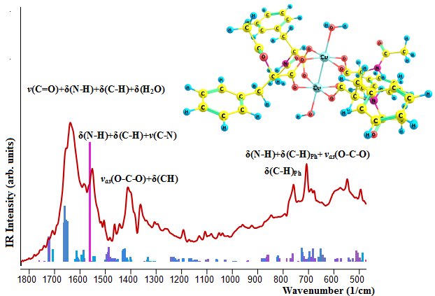 | 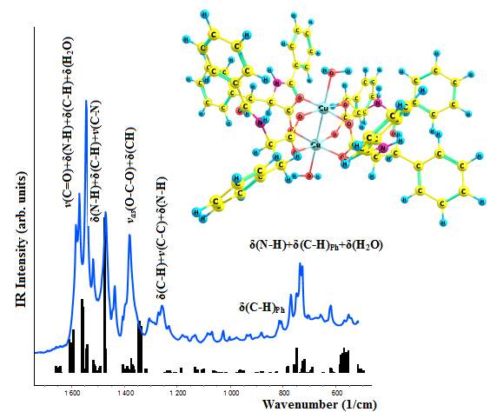
Рис.1. Фрагменты экспериментального и теоретического ИК-спектров комплексов 1-2

Структура комплексов 1-2 изучена методами РСА, РФА, ИК- и УФ- спектроскопии, а также квантовохимическим моделированием (метод B3LYP, базисный набор 6-31+G(d)).
В частности, в ИК спектрах комплекса 1 наблюдаются характерные полосы поглощения в области 1403ср, 1392ср., 1353ср. см⁻¹, а для комплекса 2 при 1424 ср. см⁻¹, что характеризует валентные колебания v_{аs}(O-C-O)+δ(CH). Также, для 1-2 наблюдается наличие полос поглощения в области 500-800см⁻¹ характеризующих валентные колебания v_{s}(O-C-O)+δ(C-H)_{Ph} и δ(С-H)_{Ph}+δ(N-H)+δ(HOH). Установлено, что экспериментальные частоты полученных соединений хорошо согласуются с теоретическими расчетами ИК спектров, что позволяет сделать корректные отнесения всех характеристических полос поглощения полученных соединений (рис. 1).
Литература
1. Dzhardimalieva G. I., Pomogailo A. D. Macromolecular metal carboxylates //Russian Chemical Reviews. 2008, №. 3, P. 259.
2. He C., Lippard S. J. Aminoguanidinium hydrolysis effected by a hydroxo-bridged dicobalt (II) complex as a functional model for arginase and catalyzed by mononuclear cobalt (II) complexes //Journal of the American Chemical Society. 1998, №. 1, P. 105-113.

